Sistem IoT pentru Monitorizarea și Automatizarea Proceselor Industriale

  - Ciceu Robert

Table of Contents
Introducere 3
1.1 Contextul proiectului 3
1.2 Obiective realizate 3
Arhitectura Sistemului 3
2.1 Structura generală și fluxul de date 3
Implementarea Componentelor Software 4
3.1 Nodul IoT (sketch.ino) 4
3.2 Scriptul de procesare a datelor (procesare.py) 5
3.3 Serverul REST API (api.py) 6
3.4 Interfața grafică (dashboard.py) 6
Containerizare cu Docker 7
Concluzii și dezvoltări ulterioare 7

Introducere

Contextul proiectului
În fabricile moderne (Industry 4.0), monitorizarea parametrilor de mediu în timp real este esențială. Dacă temperatura dintr-o hală de producție crește prea mult, dacă umiditatea provoacă condens sau dacă presiunea dintr-o instalație iese din limitele normale, utilajele se pot strica sau producția poate fi afectată.
În loc să folosim sisteme SCADA vechi, scumpe și greu de modificat, acest proiect propune o soluție modernă și accesibilă bazată pe Internetul Lucrurilor (IoT) și microservicii în Cloud.

1.2 Obiective realizate
Prin acest proiect mi-am propus și am realizat:
- Simularea unui nod hardware care citește date de la senzori la fiecare 5 secunde.
- Trimiterea datelor în siguranță prin protocolul MQTT.
- Stocarea istoricului și a evenimentelor într-o bază de date NoSQL flexibilă (MongoDB Atlas).
- Împărțirea aplicației în microservicii independente care rulează în containere izolate (Docker).
- Crearea unui dashboard web curat care actualizează datele automat și arată alerte text clare când apar probleme, eliminând nevoia ca un operator să apese butoane manual.

Arhitectura Sistemului

2.1 Structura generală și fluxul de date
Proiectul este gândit ca un sistem distribuit, unde componentele sunt complet decuplate între ele. Fluxul datelor funcționează astfel:
- Nodul ESP32 citește senzorul DHT22 (temperatura/umiditate) și potențiometrul (presiune) și trimite datele (Publish) sub formă de JSON către brokerul MQTT.
- Brokerul Cloud HiveMQ primește mesajele și le împarte mai departe.
- Scriptul procesare.py ascultă (Subscribe) aceste date, le salvează în MongoDB Atlas și verifică dacă s-au depășit pragurile critice. Dacă da, trimite o comandă înapoi pe MQTT și trimite un e-mail de alertă.
- Serverul api.py (Flask) stă deasupra bazei de date și oferă acces la date prin rute JSON.
- Dashboard-ul dashboard.py (Streamlit) interoghează API-ul la fiecare 3 secunde și generează graficele și tabelele pentru operator.

Implementarea Componentelor Software

3.1 Nodul IoT (sketch.ino)
Codul pentru nodul de execuție este scris în Arduino C++ și folosește bibliotecile WiFi.h pentru conectivitate, PubSubClient.h pentru protocolul MQTT și ArduinoJson.h pentru formatarea datelor. Programul este structurat în jurul unei logici non-blocante, folosind funcția millis() pentru contorizarea timpului în loop(), evitând astfel apelul delay() care ar fi blocat recepția comenzilor.
Principalele funcții și structuri din cod sunt:
Alocarea pinilor și inițializarea senzorilor: Senzorul DHT22 este mapat pe pinul digital GPIO15, iar potențiometrul pentru presiune pe pinul analogic GPIO34. Actuatorii sunt reprezentați de pini configurați ca OUTPUT: PIN_LED_STATUS (pinul 2, verde, pentru heartbeat), PIN_LED_FAN (pinul 4, albastru), PIN_LED_ALARM (pinul 5, roșu) și PIN_LED_PRES (pinul 18, galben).
Funcția setup_wifi(): Setează modul stație (WIFI_STA) și inițializează conexiunea la rețeaua Wokwi-GUEST. Blochează execuția cu un mic delay de 300ms până când starea devine WL_CONNECTED, după care apelează o funcție utilitară blink() pentru a confirma vizual succesul prin LED-ul verde.
Funcția callback(): Este funcția de tip handler apelată automat de librăria MQTT când o comandă sosită din backend este publicată pe un topic la care ESP32 este abonat. Funcția citește payload-ul byte cu byte, îl transformă în string, elimină spațiile albe cu .trim() și îl convertește în majuscule (.toUpperCase()). Dacă pe topicul TOPIC_FAN se primește "ON", se trece pinul respectiv pe HIGH și se actualizează variabila booleană fanState. Logica este similară pentru TOPIC_ALARM și TOPIC_PRES_CMD.
Funcția reconnect(): Asigură reziliența conexiunii. Într-o buclă while, verifică starea clientului. Dacă s-a deconectat, încearcă reconectarea la broker.hivemq.com. La succes, apelează metoda client.subscribe() pentru cele trei topicuri de comandă și publică un mesaj JSON pe topicul de status pentru a notifica restul sistemului că dispozitivul este online.
Funcția readAndPublish(): Rulează la fiecare 5 secunde. Preia valorile de temperatură și umiditate cu dht.readTemperature() și dht.readHumidity(). Pentru presiune, citește valoarea analogică brută (0-4095) de pe pinul 34 folosind analogRead() și o convertește liniar într-o valoare reală între 950.0 și 1050.0 hPa
Datele sunt rotunjite la două zecimale, formatate în obiecte JSON de tipul {"valoare": X, "unitate": "Y"} prin intermediul unui StaticJsonDocument<128> și trimise prin client.publish(). Tot aici se execută logica locală de siguranță (Fail-Safe), care aprinde sau stinge LED-urile local dacă valorile trec de limite, asigurând protecția procesului chiar și în mod offline.

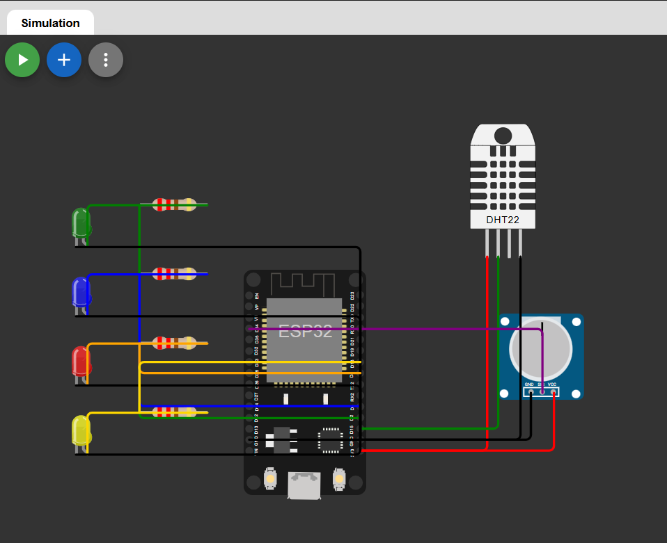

3.2 Scriptul de procesare a datelor (procesare.py)
Microserviciul de procesare rulează continuu în background și centralizează datele primite din câmp. Conexiunea la MongoDB Atlas este securizată prin utilizarea librăriei certifi, care injectează certificatele CA actualizate în interiorul containerului Linux Slim, prevenind erorile de handshake SSL/TLS.
Logica operațională este împărțită pe module funcționale distincte:
Salvarea datelor: Fiecare lectură recepționată de pe broker este convertită din JSON în tipuri de date native Python (float) și inserată imediat în colecția istoric alături de un timestamp UTC (datetime.now(timezone.utc)).
Analiză statistică analitică (NumPy): La fiecare 10 citiri acumulate pentru un anumit tip de senzor, funcția get_statistici() extrage ultimele 20 de înregistrări din MongoDB și instanțiază un vector NumPy. Folosind funcții vectoriale de mare viteză (np.mean(), np.min(), np.max(), np.std()), calculează indicatorii statistici ai procesului și îi printează în consolă pentru audit.
Logică de control și audit centralizat: Serviciul evaluează starea curentă și trimite comenzi către broker doar dacă se constată o schimbare de stare (prevenind încărcarea rețelei cu mesaje MQTT redundante). Orice acțiune automată generează un document descriptiv inserat în colecția events, asigurând trasabilitatea deplină a sistemului.
Extensie de Alertare prin E-mail: În momentul depășirii pragurilor critice, se apelează funcția trimite_email(). Aceasta utilizează protocolul SMTP securizat prin TLS (portul 587) pentru a trimite o alertă text detaliată către inginerul de serviciu. Pentru a preveni inundarea căsuței poștale cu mesaje în cazul unui senzor defect, s-a implementat un mecanism de tip Cooldown, blocând trimiterea de e-mail-uri consecutive de același tip pentru un interval setat (implicit 10 secunde).

3.3 Serverul REST API (api.py)
API-ul este făcut în Flask și are rolul de a pune la dispoziție datele din MongoDB într-un format standardizat (JSON). Deoarece MongoDB folosește tipuri de date speciale, am scris o funcție _serialize() care transformă ObjectId în string și datele temporale în format ISO 8601.
Rutele implementate sunt:
- GET /api/latest: Returnează ultima valoare pentru temperatură, umiditate și presiune.
- GET /api/readings/<tip>: Returnează ultimele N citiri, ordonate cronologic pentru a fi puse direct pe grafic.
- GET /api/stats/<tip>: Calculează rapid statistici direct din API.
- GET /api/events: Oferă jurnalul ultimelor alarme.
Am activat Flask-CORS pentru ca frontend-ul (Streamlit) să poată citi aceste rute chiar dacă rulează pe alt port, fără blocaje de securitate din partea browserului.

3.4 Interfața grafică (dashboard.py)
Dashboard-ul este realizat în Streamlit și a fost optimizat pentru a arăta ca un sistem de monitorizare industrial profesional, eliminând butoanele manuale.
Interfața apelează API-ul REST și folosește un sistem de caching de o secundu (@st.cache_data(ttl=1)) ca să nu blocheze serverul la refresh. Pagina se reîmprospătează singură la fiecare 3 secunde.
Managementul alertelor: În partea de sus a paginii, aplicația afișează casete text colorate doar dacă există probleme:
- Fundal galben (st.warning) dacă temperatura trece de 30 °C (anunță că ventilatorul a pornit automat).
- Fundal roșu (st.error) dacă umiditatea trece de 80% (risc de condens).
- Fundal roșu dacă presiunea iese din intervalul $975 - 1025 \text{ hPa}$.
Sub alerte, am pus metricile mari (KPI-urile), urmate de tab-uri interactive unde se randează graficele Plotly pe fundal întunecat (plotly_dark), iar la final un tabel curat care trage ultimele 5 evenimente din MongoDB pentru audit.

Containerizare cu Docker
Pentru a fi sigur că proiectul rulează la fel pe orice calculator am containerizat întreaga aplicație Python. Am creat un Dockerfile simplu care pleacă de la o imagine oficială de Python, copiază requirements.txt, instalează dependințele și adaugă codul.
Apoi, am configurat un fișier docker-compose.yml care pornește toate cele 3 servicii (procesare, api, dashboard) printr-o singură comandă: docker-compose up --build. Serviciile comunică între ele printr-o rețea internă izolată creată de Docker, unde dashboard-ul găsește API-ul direct la adresa http://api:5000, eliminând problemele de rețea.

Concluzii și dezvoltări ulterioare
Proiectul implementează cu succes o arhitectură IoT modernă și decuplată. Sistemul de alerte automate text funcționează corect, iar interfața grafică este curată, simplă și ușor de urmărit de un operator, fără elemente inutile. Caching-ul și reîmprospătarea la 3 secunde asigură o monitorizare aproape instantanee a halei industriale.
Ca îmbunătățiri viitoare, s-ar putea adăuga criptare SSL/TLS direct pe ESP32 pentru conexiunea MQTT (MQTTS) și integrarea unor scripturi de Machine Learning în background care să prevadă o defecțiune înainte ca parametrii să depășească pragurile critice.

